目录
一、引言 3
1.1编写目的 3
1.2背景 3
1.3定义 3
1.4参考资料 3
二、系统说明 3
2.1当前系统 3
2.3组织结构图 4
三、功能要求 4
3.1功能模块划分 4
3.2功能分析 4
1.2 角色分析 4
1.3 模块划分 5
1.4 总体业务流程 5
1.4.1 新客户入网流程： 5
1.4.2 客户缴费流程： 6
1.4.3 故障处理流程： 7
1.4.4 停机处理流程： 8
1.5功能简介 9
1.5.1前台管理 9
1. 业务受理： 9
1.1新客户入网： 9
1.1.1功能要求： 9
1.1.2 业务流程图： 10
1.1.3 输入输出数据： 10
1.2.1 功能要求 11
1.3.1 功能要求 12
1.3.3 输入输出数据： 13
1.4 停机申报： 13
1.4.1功能要求： 13
1.4.3 输入输出数据 14
2. 缴费登记 14
2.1功能要求： 14
4.3 输入输出数据 15
1.5.2 施工管理 15
1. 入网施工 15
1.1 功能要求 15
1.2 业务流程图 16
1.3 输入输出数据 16
2. 故障处理： 17
2.1 功能要求： 17
2.2 业务流程图 17
2.3 输入输出数据 17
3. 停机处理： 17
3.1 功能要求： 17
3.2 业务流程图 17
1.5.3后台管理： 18
1. 业务审核： 18
1.1入网审核： 18
1.1.1功能要求： 18
1.1.2 业务流程图： 18
1.1.3 输入输出数据： 18
1.2.1 功能要求 19
1.2.2 业务流程图 19
1.3.1功能要求： 19
1.3.2 业务流程图： 19
同：（图 1-7 入网审核流程） 19
2.1 添加员工： 19
2.1.1 功能要求： 19
2.1.3 输入输出数据 20
1.6 用例分析 22
1.6.1 用例汇总 22
1.5.2 用例描述 23

一、引言

1.1编写目的
本说明书将全面描述本系统的各种功能、运行环境，使客户和开发者双方对本系统的初始规定有一个共同的理解，使之成为整个开发工作的基础。

1.2背景
本文档适用于适合宽带安装及管理部门
预期读者：宽带安装及管理部门、项目开发人员、测试人员等。

1.3定义
前台工作人员：隶属前台管理部门，负责受理客户各种业务，对客户的所填登记表进行记录。
施工部门工作人员：隶属施工部门，负责新客户入网、老客户停机和客户使用过程中的故障处理。
经理办公室工作人员：隶属经理办公室，负责对客户在前台所填写信息的后台审核。负责员工信息的变动。负责数据库维护。

1.4参考资料
序号 | 文档名称 | 版本号
1

二、系统说明

2.1当前系统
本系统主要办理宽带网客户入网、缴费记录、业务变更、停机、维修五项业务，对现有宽带网客户及其缴费历史记录进行管理。同时可以管理员工的人事变更。通过使用该系统可以规范宽带网收费业务流程，提高工作效率。

2.3组织结构图
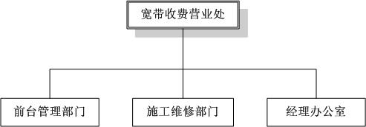

三、功能要求

3.1功能模块划分
前台管理 | 业务受理 | 新客户入网
前台管理 | 业务受理 | 修改客户信息
前台管理 | 业务受理 | 故障申报
前台管理 | 业务受理 | 停机申报
前台管理 | 缴费登记
施工管理 | 入网施工
施工管理 | 故障处理
施工管理 | 停机处理
后台管理 | 受理审核 | 入网审核
后台管理 | 受理审核 | 故障审核
后台管理 | 受理审核 | 停机审核
后台管理 | 员工管理 | 新建员工
后台管理 | 员工管理 | 修改员工信息
后台管理 | 员工管理 | 部门分配

3.2功能分析

1.2 角色分析
经过对以上现实中业务流程的跟踪，我们发现该宽带收费系统的组织结构如下：
图 1-1 宽带收费系统组织结构图

宽带收费系统的直接使用者分为以下三类：
角色名称 | 职责描述
前台工作人员 | 隶属前台管理部门，负责受理客户各种业务，对客户所填申请表进行记录。
施工部门工作人员 | 隶属施工维修部门，负责新客户入网、老客户停机和客户使用过程中的故障处理等施工任务的人员调派。
经理办公室工作人员 | 隶属经理办公室，负责对前台提交的客户申请单进行审核。负责员工信息变更。
表 1-1 系统角色分配及功能操作

1.3 模块划分
本系统主要办理宽带网客户入网、缴费记录、停机、维修四项业务，对现有宽带网客户及其缴费历史记录进行管理。同时可以管理员工的人事变更。
通过系统角色和功能的分析，可以将本系统划分成三部分：
下表就是对功能模块的划分：
模块类别 | 功能
前台管理 | 业务受理 | 新客户入网
前台管理 | 业务受理 | 修改客户信息
前台管理 | 业务受理 | 故障申报
前台管理 | 业务受理 | 停机申报
前台管理 | 缴费登记
施工管理 | 入网施工
施工管理 | 故障处理
施工管理 | 停机处理
后台管理 | 受理审核 | 入网审核
后台管理 | 受理审核 | 故障审核
后台管理 | 受理审核 | 停机审核
后台管理 | 员工管理 | 新建员工
后台管理 | 员工管理 | 修改员工信息
后台管理 | 员工管理 | 部门分配
表 1-2 系统模块划分

1.4 总体业务流程
总体业务流程主要针对各部门的协作，以客户为事件触发点，分析完整的业务流程。
主要包含以下几项内容：
1. 跨部门业务流程图：
2. 业务流程描述：

1.4.1 新客户入网流程：
1. 跨部门业务流程图：
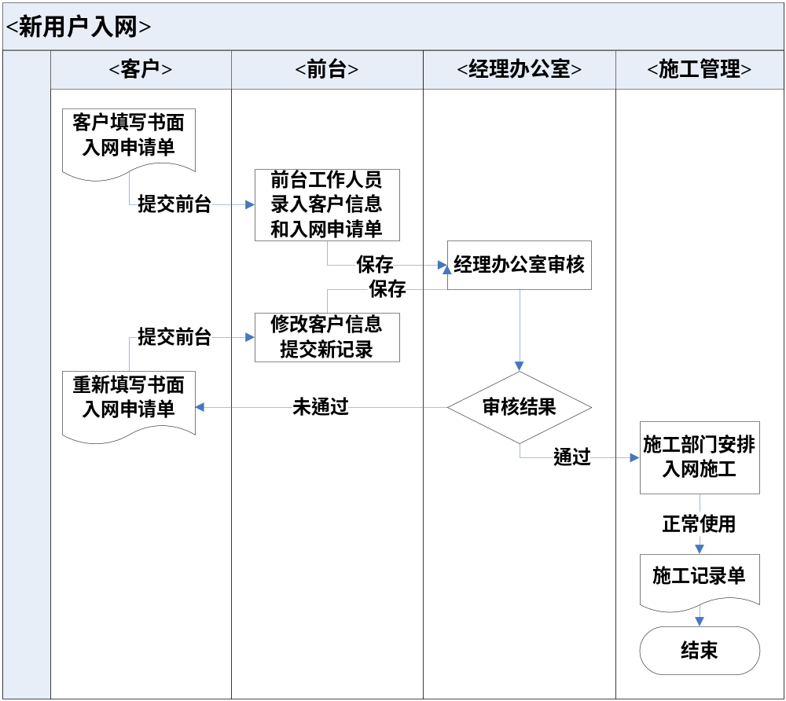
图 1-2 新客户入网业务流程图
2. 业务流程描述：
该流程主要针对未办理过宽带业务的初装客户。我们依照上面张先生的经历提取出正式的流程如下：
首先，新客户来到前台领取入网申请单，按照要求手工填写完整，核对无误后交到前台工作人员处。
其次，前台工作人员接到客户填写的入网申请单，根据业务相关规定核对客户信息，然后如实准确的将客户信息录入系统提供的表单界面并提交保存。此入网申请单将等待经理办公室的审核。此时，客户可以根据前台人员的提示选择离开或者缴费。
第三，经理办公室接到前台工作人员提交的客户入网申请，根据审核条件和客户的服务类型以及缴费情况执行审核，并填写审核意见。如果审核未通过，该表单将再次被前台查收，由前台工作人员联系客户，沟通修改意见，重新提交修改后的申请单（保留原被驳回申请）。直到最终通过。
最后，如果入网申请经审核通过，系统自动生成施工记录，由施工部门接收，施工部门工作人员将根据客户的地址和服务类型安排施工。待施工成功后，再根据施工人员提交的施工记录单将系统生成的施工单补充完整。由系统自动更改客户的使用状态。
至此，新客户的入网流程就完成了。

1.4.2 客户缴费流程：
1. 跨部门业务流程图：
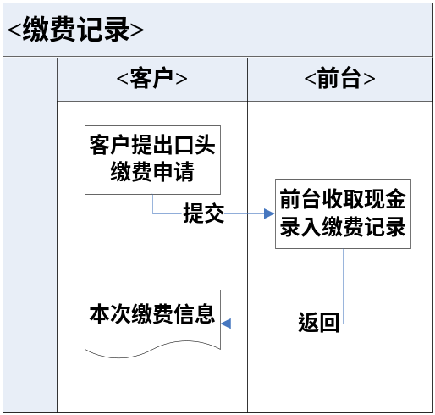
图 1-3 缴费记录业务流程图
2. 业务流程描述：
该业务面向所有已入网的用户。如上节场景分析中，张先生在进行入网申请后，即可进行交费。无论首付还是续费都按照此流程独立执行。
首先，客户到前台向工作人员提出口头缴费申请。
其次，前台工作人员查找该客户的信息，如果客户信息正确，则执行缴费记录操作。
最后，前台工作人员将该客户的本次缴费记录生成表单，作为缴费凭证返回给客户。

1.4.3 故障处理流程：
1. 跨部门业务流程图：
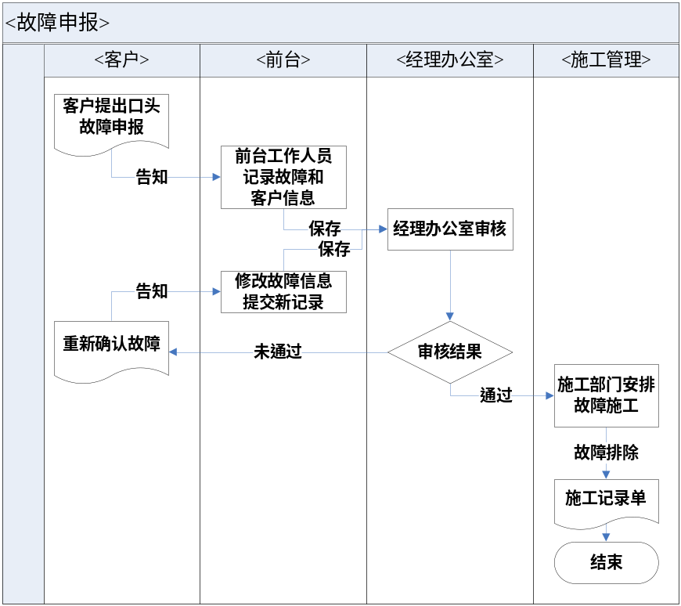
图 1-4 故障申报业务流程图
2. 业务流程描述：
让我们再次回到场景中。周末了，张先生很想放松一下，于是迫不急待的打开电脑。可是尝试了数次，还是连接不上。问了问邻居，好像都正常。这时张先生想到了办理入网后，前台和施工人员都留了联系方式。由于是晚上，前台肯定没人了，只好跟施工人员去得联系。在与使用人员的沟通的过程中，基本确定了故障的原因。但是，施工人员无权直接上门。张先生需要先向前台提出故障申报。经审核后，由施工部门统一调配施工人员上门维修。于是，第二天张先生通过电话向前台提出了申请，并要求在周一之前必须上门。前台工作人员将故障申报录入系统。至于审批，分配施工就不必细说。很快第二天施工人员就上门将故障排除。
由此可见，该业务主要针对使用过程中出现设备或网络问题的客户。具体流程如下：
首先，如果客户在使用过程中出现故障无法正常使用的，可通过电话或在业务大厅告知前台工作人员。
其次，前台工作人员对客户的故障申报录入系统，等待经理办公室的审核。
第三，经理办公室管理人员查找前台提交的故障申报信息，执行受理。如果未通过，则前台在收到受理结果后会及时与申请故障的客户沟通进一步核实、修改，并再次提交新申请单（保留原被驳回申请）。直至核实通过。
最后，如果审核通过，系统自动生成施工记录。施工部门会查找到该故障施工纪录，从而安排施工人员施工。待施工完成，故障成功排除后，将施工记录录入系统保存。此时系统自动更改客户使用状态。
至此，故障处理流程完成。

1.4.4 停机处理流程：
1. 跨部门业务流程图：
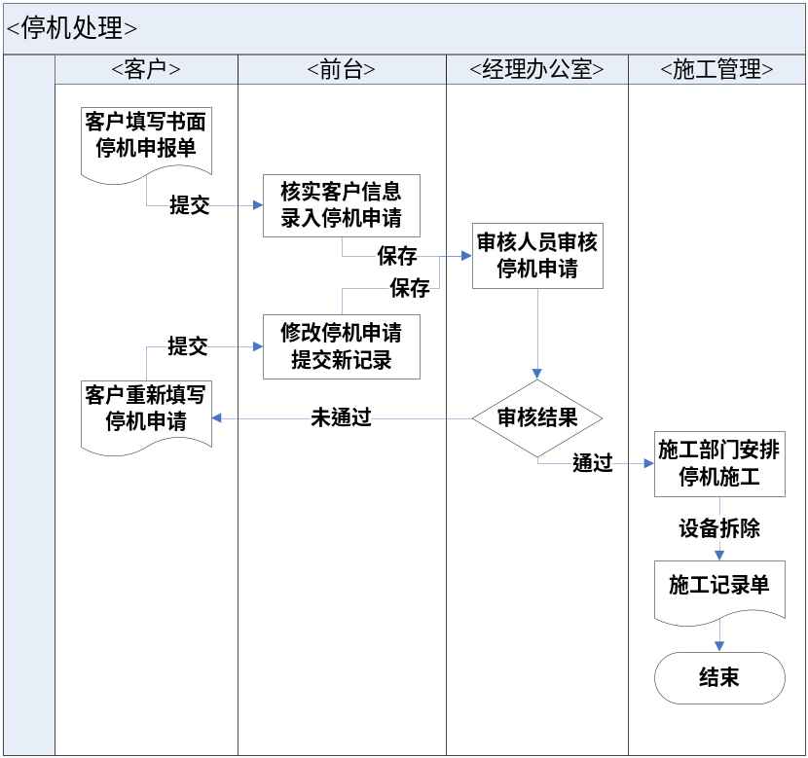
图 1-5 停机处理业务流程图
2. 业务流程描述：
世事难料，一年之后张先生由于工作和家庭的需要，需要搬迁到其它城市。这时，他需要向宽带服务提供商办理停机。而且，这次必须是到营业大厅填写书面申请单才可办理。与入网时一样，我们同样需要经历审核、施工。待施工完成后，设备拆除，信号中断。停机才算完成。
该业务针对需要停机的客户。主要流程如下：
首先，客户需要到前台领取停机申请单，手动填写。然后核实无误后交给前台工作人员。
其次，前台工作人员检索用户信息，核实客户是否符合停机条件。然后将客户的停机申请信息录入系统保存。等待经理办公室的审核。
第三，经理办公室根据业务相关规定和客户信息，来执行审核。如果未通过，则前台可以再次接受到该停机申请，并联系客户进行修改。待修改完成后重新提交新申请（保留原被驳回申请）直至通过。
最后，审核通过后，系统根据停机申请自动生成施工单。停机施工单会被施工部门查收。此时，施工部门可以根据客户信息安排人员上门施工，拆除设备等。待成功完成停机的所有施工后，施工部门工作人员将施工人员提交的施工记录录入系统保存。同时，系统自动修改客户状态。但是并不删除。

1.5功能简介
通过对上面场景的分析，我们对整体的流程和相应的业务处理流程都有所了解。接下来我们就要深入剖析每个单一步骤的处理步骤了。该功能简介主要是针对每个模块功能的简要说明，主要包含以下几部分：
1. 模块名称
2. 功能要求
3. 业务流程（可选）
4. 输入输出数据说明
4.1 项目：数据项目名称
4.2 数据类型：数字、字符
4.3 I/O：I代表输入数据O代表输出数据
4.4 要求：
1. 必填/必显：I（输入数据）应为必填O（输出数据）应为必显
2. 范围：数据的有效范围或有效位数
3. 举例：每个数据项的实例说明

1.5.1前台管理

1. 业务受理：

1.1新客户入网：

1.1.1功能要求：
对于申请宽带网业务的新客户，客户需要到营业厅填写详细客户信息、交纳相应施工费及相应月租（至少为1个月的费用，客户可一次性交纳多月费用）。前台工作人员将用户填写信息按照要求录入系统进行保存。

1.1.2 业务流程图：
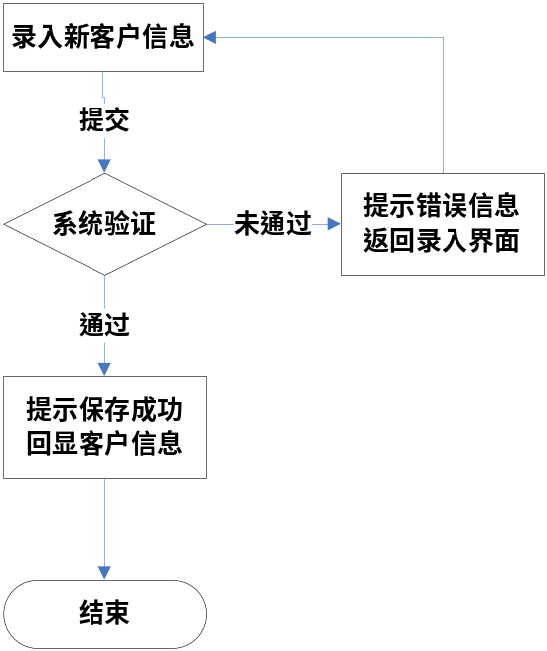
图 1-6 新客户入网申请流程

1.1.3 输入输出数据：
编号 | 项目 | 数据类型 | I/O | 要求
 |  |  |  | 必填/必显 | 范围 | 举例
1 | 客户帐号 | 数字 | O | √ | 自增，最小值10000 | 10000
2 | 受理编号 | 数字 | O | √ | 自增，最小值10000 | 10022
3 | 接入方式 | 字符 | I | √ | 定制（注释1） | ADSL接入
4 | 客户姓名 | 字符 | I | √ | 最多8字符 | 张东
5 | 有效证件 | 字符 | I | √ | 定制（注释2） | 身份证
6 | 证件号码 | 数字/数字字符组合 | I | √ | 最长字符数18 | 13010219800000212x
7 | 客户类别 | 字符 | I | √ | 定制（注释3） | 个人/单位
8 | 通信地址 | 字符 | I | √ | 最长字符数50
9 | 邮政编码 | 数字 | I | × | 6位 | 050011
10 | 联系人 | 字符 | I | √ | 最多8字符 | 张东
11 | 常用Email | 字符 | I | × | 电子邮件地址 | XXX@sina.com
12 | 单位 | 字符 | I | √ | 最多50字符 | 新龙科技
13 | 安装地址 | 字符 | I | √ | 最多50字符 | XX路<小区、宿舍>）XX楼XX单元XX室
14 | 联系电话 | 数字字符组合 | I | √ | 最多5位区号—最多8号码 | 0311-12345678
15 | 组网方式 | 字符 | I | √ | 定制（注释4） | 虚拟拨号
16 | 速率 | 字符 | I | √ | 定制（注释5） | 1M
17 | 施工方式 | 字符 | I | √ | 定制（注释6） | 电话加装ADSL
18 | 是否需要调试 | 字符 | I | √ | 定制（注释7） | 是
19 | 用户端设备 | 字符 | I | √ | 定制（注释8） | 租用
20 | 缴费周期 | 字符 | I | √ | 定制（注释9） | 一年
21 | 服务类别 | 字符 | I | √ | 定制（注释10） | 学生e路行
22 | 是否优惠 | 字符 | I |  | 定制（注释11） | 否
23 | 备注 | 字符 | I | √ | 最多100字符 | 无
24 | 受理日期 | 字符 | I | √ | 时期时间 | 2007-1-29 12：12：12
25 | 受理人编号 | 数字 | I | √ | 最小值10000 | 11
26 | 受理类别 | 字符 | O/I | √ | 定制（注释12） | 入网
27 | 客户特殊要求 | 字符 | I | × | 最多100字符 | 下月一号到三号可以上门
28 | 审核状态 | 字符 | O/I | × | 定制(注释13) | 未审核
29 | 帐户余额 | 数字 | O | √ | 最小值为0 | 12.1234
表 1-3 新客户入网输入输出数据
注释说明表：
编号 | 项目 | 定制内容
1 | 接入方式 | □ADSL接入 □LAN接入
2 | 有效证件 | □身份证 □军官证 □护照 □户口簿 □工商营业执照
3 | 客户类别 | □个人 □单位 □网吧 □单位局域网
4 | 组网方式 | □虚拟拨号 □专线 □其它
5 | 速率 | □512K □1M □1.5M □2M □4M □6M
6 | 施工方式 | □电话加装ADSL □装电话和ADSL □装ADSL □ISDN改装ADSL
7 | 是否需要调试 | □是 □否
8 | 用户端设备 | □用户自备 □租用 □借用 □免费提供 □其它
9 | 缴费周期 | □每月 □半年 □每季度 □一年
10 | 是否优惠 | □是 □否
11 | 服务类别 | □60元包月，2M □ 600元包年，2M □ 计时2元/小时
12 | 受理类别 | □入网 □停机 □故障
13 | 审核状态 | □等待 □通过 □驳回
表格1-4注释说明
1.2 修改客户信息：

1.2.1 功能要求
对于审核未通过的客户，前台工作人员需要根据经理办公室的审核意见，同客户沟通后对该客户信息可以进行一定的更改，再重新提交新的申请单（保留原受理单）。
1.2.2 业务流程图
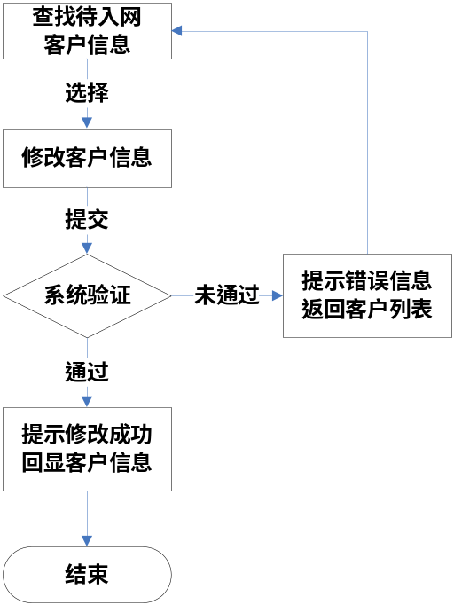
图 1-7 修改客户信息流程图
1.2.3 输入输出数据：
同表1-3新客户入网申请输入输出数据
1.3 故障申报：

1.3.1 功能要求
对于使用宽带网过程中出现问题的客户，可联系前台工作人员，说明具体故障情况。前台工作人员将客户申请录入系统，等待施工部门的审核和处理。
1.3.2 业务流程图
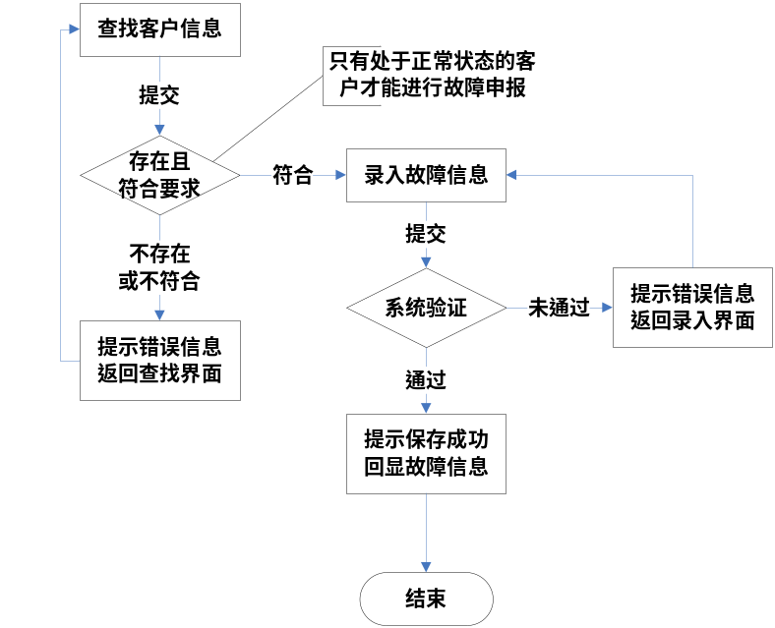
图 1-8 故障申报流程图

1.3.3 输入输出数据：
编号 | 项目 | 数据类型 | I/O | 要求
 |  |  |  | 必填/必显 | 范围 | 格式要求/举例
1 | 受理编号 | 数字 | O | √ | 自增，最小值10000 | 10002
2 | 客户姓名 | 字符 | I | √ | 最多10字符 | 张三
3 | 客户帐号 | 数字 | I | √ | 自增，最小值10000 | 11001
4 | 客户类别 | 字符 | I | √ | 定制（注释表编号3） | 个人
5 | 联系人 | 字符 | I | √ | 最多8字符 | 上官无敌
6 | 联系电话 | 数字和字符组合 | I | √ | 最多5位区号—最多8号码 | 010-12345678
7 | 受理日期 | 字符 | I | √ | 时期时间 | 2007-1-29 11:11:56
8 | 受理人编号 | 数字 | I | √ | 自增，最小值10000 | 11101
9 | 受理类别 | 字符 | O/I | √ | 定制（注释表编号12） | 故障
10 | 客户特殊要求 | 字符 | I | × | 最多100字符 | 每天8—15点上门
11 | 审核状态 | 字符 | O/I | × | 定制(注释表编号13) | 未审核
12 | 消息提示 | 字符 | O | — | — | 受理提交成功
表 1-5故障申报输入输出数据

1.4 停机申报：

1.4.1功能要求：
对于要求停止使用宽带网的客户，可向前台提出停机申请。前台工作人员将客户申请录入系统，等待施工部门的审核和处理。
1.4.2 业务流程图：
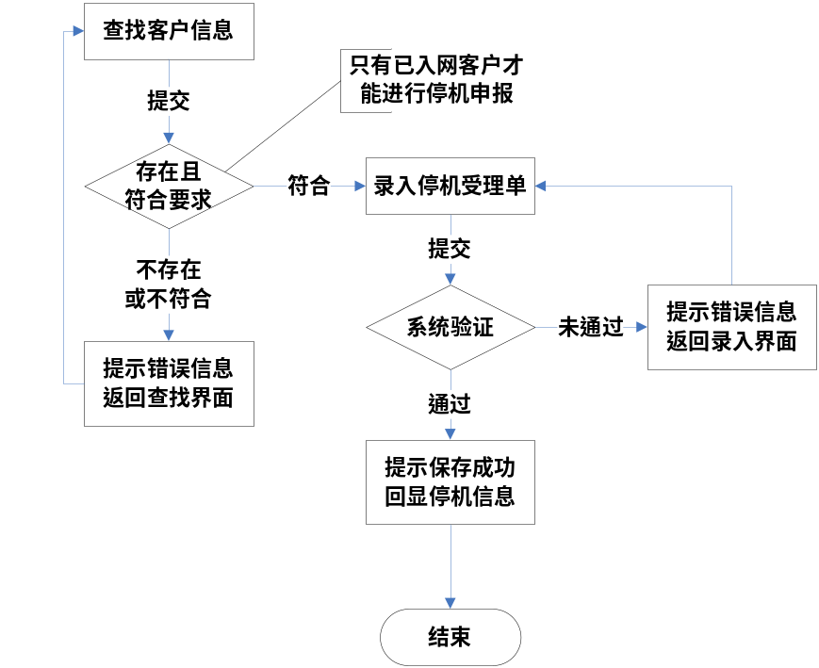
图 1-9停机申报流程图

1.4.3 输入输出数据
编号 | 项目 | 数据类型 | I/O | 要求
 |  |  |  | 必填/必显 | 范围 | 格式要求/举例
1 | 受理帐号 | 数字 | O | √ | 自增，最小值10000 | 102
2 | 客户姓名 | 字符 | I | √ | 最多8字符 | 张三
3 | 客户帐号 | 数字 | I | √ | 自增，最小值10000 | 001
4 | 客户类别 | 字符 | I | √ | 定制（注释表编号3） | 个人
5 | 联系人 | 字符 | I | √ | 最多8字符 | 张三
6 | 联系电话 | 数字和字符组合 | I | √ | 最多5位区号—最多8号码 | 010-12345678  0311-12345678
7 | 受理日期 | 字符 | I | √ | 日期时间 | 2007-1-29 11:11:56
8 | 受理人编号 | 数字 | I | √ | 自增，最小值10000 | 10048
9 | 受理类别 | 字符 | O/I | √ | 定制(注释表编号12） | 停机
10 | 客户特殊要求 | 字符 | I | × | 最多100字符 | 下月一号到三号可以上门
11 | 审核状态 | 字符 | O/I | × | 定制(注释表编号13) | 未审核
12 | 消息提示 | 字符 | O | - | - | 受理提交成功
表 1-6 停机申报输入输出数据

2. 缴费登记

2.1功能要求：
宽带网客户费用已到期，如想继续使用，需继续交纳上网费用，前台工作人员记录收款情况并给客户开具相应收款单据。
4.2 业务流程图
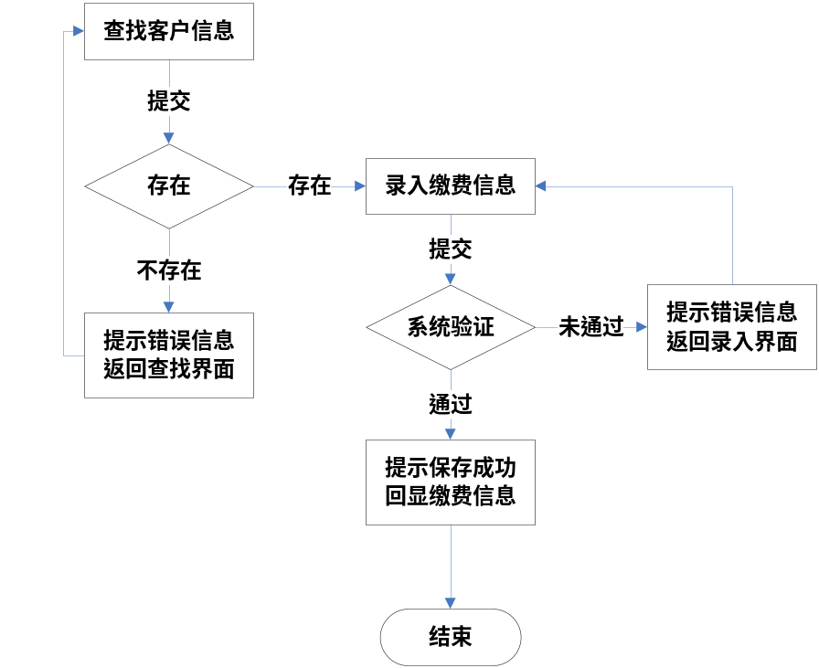
图 1-10缴费流程图

4.3 输入输出数据
编号 | 项目 | 数据类型 | I/O | 要求
 |  |  |  | 必填/必显 | 范围 | 格式要求/举例
1 | 缴费流水号 | 数字 | O | √ | 自增，最小值10000 | 10078
2 | 客户姓名 | 字符 | O | √ | 最多10字符 | 刘兴华
3 | 客户帐号 | 数字 | O | √ | 自增，最小值10000 | 17001
4 | 证件编号 | 数字或数字字符组合 | O | √ | 最长字符数18 | 13010219800000212x
5 | 当前状态 | 字符 | O | √ | 定制(注释表编号13) | 停机
6 | 缴费日期 | 字符 | I | √ | 当前系统时间 | 2007-1-29 13:12:34
7 | 受理人编号 | 数字 | I | √ | 自增，最小值10000 | 11
8 | 缴费金额 | 数字 | I | √ | 大于0的整数 | 36
9 | 备注 | 字符 | I | × | 最多50字符 | 无
10 | 消息提示 | 字符 | O | — | — | 受理提交成功
表 1-7 缴费申请输入输出数据

1.5.2 施工管理

1. 入网施工

1.1 功能要求
施工部门工作人员查询已通过审核的新开户申请单，并安排人员进行新入网施工。施工完毕后填写施工单，提交系统。

1.2 业务流程图
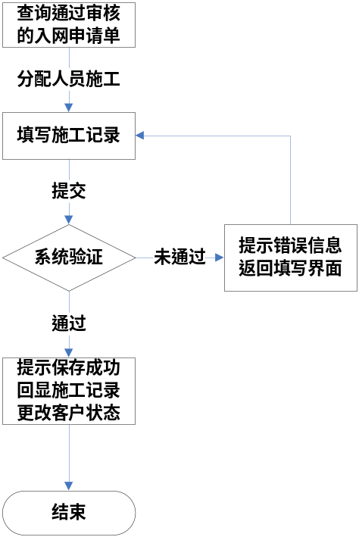
图 1-11 入网施工记录流程

1.3 输入输出数据
编号 | 项目 | 数据类型 | I/O | 要求
 |  |  |  | 必填/必显 | 范围 | 格式要求/举例
1 | 施工编号 | 数字 | O | √ | 自增，最小值10000 | 10082
2 | 受理类型 | 字符 | O | √ | 定制(注释表编号12) | 入网
3 | 客户帐号 | 数字 | O | √ | 自增，最小值10000 | 18001
4 | 客户要求 | 字符 | O | √ | 最多100字符 | 2月4号前上门
5 | 客户姓名 | 字符 | O | √ | 最多8字符 | 张生
6 | 联系电话 | 字符 | O | √ | 最多5位区号—最多8号码 | 010-12345678  0311-12345678
7 | 安装地址 | 字符 | O | √ | 最多50字符 | XX路<小区、宿舍>XX楼XX单元XX室
7 | 施工人员姓名 | 字符 | I | √ | 最多8字符 | 刘洋
8 | 施工状态 | 字符 | O | √ | 等待/完成 | 等待
9 | 施工方式 | 字符 | O | √ | 入网信息项组合 | 组网方式：专线-  速率：512k  业务类型：电话加装  adsl是否需要调试：  用户端设备：免费提供  缴费周期：每季度  是否优惠：是  计费方式：其它
10 | 填表时间 | 字符 | I | √ | 当前系统时间 | 2007-1-30 01：08：11
11 | 客户反馈 | 字符 | I | × | 字符最多50字符 | 满意
12 | 提示信息 | 字符 | O | - | — | 保存成功
表 1-8 入网施工输入输出数据

2. 故障处理：

2.1 功能要求：
施工管理部门查询故障申请客户，安排人员进行施工。施工完毕后，记录施工信息提交系统。

2.2 业务流程图
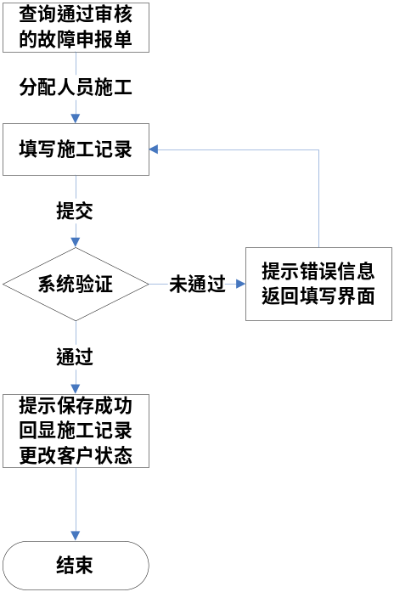
图 1-12 故障处理记录流程

2.3 输入输出数据
请参照：（表 1-8 入网施工输入输出数据）

3. 停机处理：

3.1 功能要求：
施工管理部门查询停机客户，安排人员进行施工。施工完毕后，记录施工信息提交系统。

3.2 业务流程图
请参照：（图 1-5 入网施工记录流程）
3.3 输入输出数据
请参照：（表 1-8 入网施工输入输出数据）

1.5.3后台管理：

1. 业务审核：

1.1入网审核：

1.1.1功能要求：
对前台工作者提交的新客户入网申请按照有关规定和服务约定进行审核。

1.1.2 业务流程图：
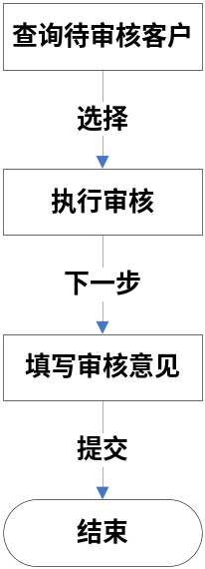
图 1-13 入网审核流程

1.1.3 输入输出数据：
编号 | 项目 | 数据类型 | I/O | 要求
 |  |  |  | 必填/必显 | 范围 | 格式要求/举例
1 | 受理编号 | 数字 | O | √ | 自增，最小值10000 | 12
2 | 受理类型 | 字符 | O | √ | 入网/停机/故障 | 入网
3 | 客户帐号 | 数字 | O | √ | 自增，最小值10000 | 001
4 | 客户要求 | 字符 | O | √ | 最多50个字符 | 2月4号前上门
5 | 客户姓名 | 字符 | O | √ | 最多8字符 | 张生
6 | 安装地址 | 字符 | O | √ | 最多50字符 | XX路<小区、宿舍>）XX楼XX单元XX室
7 | 受理人编号 | 数字 | O | √ | 自增，最小值10000 | 003
8 | 填表时间 | 字符 | I | √ | 日期时间 | 2007-1-30 12：12：34
9 | 提示信息 | 字符 | O | - | - | 保存成功
表1-9 入网审核输入输出数据
1.2 故障审核：

1.2.1 功能要求
对前台工作者提交的客户故障申报按照有关规定和服务约定进行审核。

1.2.2 业务流程图
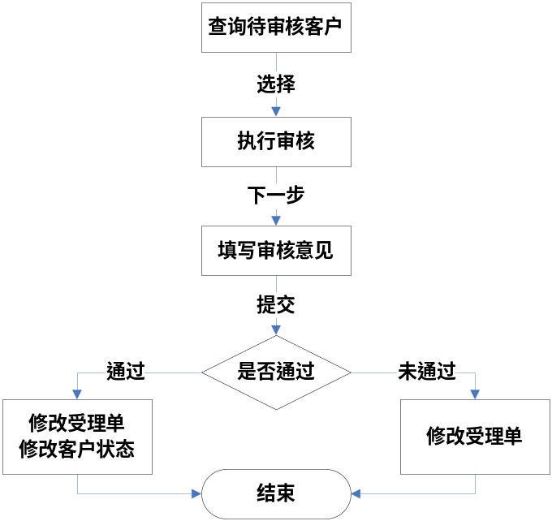
图 1-14 故障审核流程
1.2.3 输入输出数据：
同：（表 1-9入网审核输入输出数据）
1.3. 停机审核：

1.3.1功能要求：
对前台工作者提交的客户停机申报按照有关规定和服务约定进行审核。

1.3.2 业务流程图：

同：（图 1-7 入网审核流程）
1.3.3 输入输出数据
同：（表 1-9入网审核输入输出数据）
2. 员工管理：

2.1 添加员工：

2.1.1 功能要求：
经理办公室的管理人员可以对直接使用本系统的员工进行添加。
2.1.2 业务流程图：
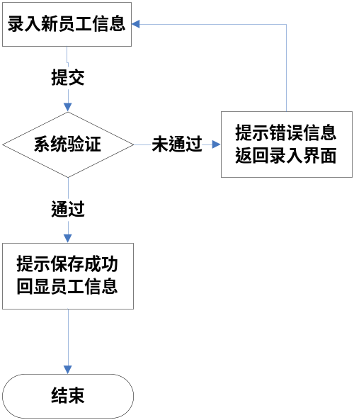
图 1-15添加员工流程图

2.1.3 输入输出数据
编号 | 项目 | 数据类型 | I/O | 要求
 |  |  |  | 必填/必显 | 范围 | 格式要求/举例
1 | 员工姓名 | 字符 | I | √ | 自增，最小值10000 | 张三
2 | 员工密码 | 字符 | I | √ | 6位—10位 | ********
3 | 所属部门 | 字符 | O/I | √ | 前台/经理/施工 | 前台管理
4 | 备注 | 字符 | I | × | 最多100字符 | 无
5 | 消息提示 | 字符 | O | - | - | 员工添加成功
表 1-10 添加新员工输入输出数据
2.2 修改员工信息：
2.2.1 功能要求：
经理办公室的管理人员可以对直接使用本系统的员工信息进行更改。对长时间不需要登录或已经离职的员工进行权限的禁用。同样可以将复职的员工恢复登录权限。为了保证数据的完整和业务的规范，不能随意删除员工。
2.2.2 业务流程图：
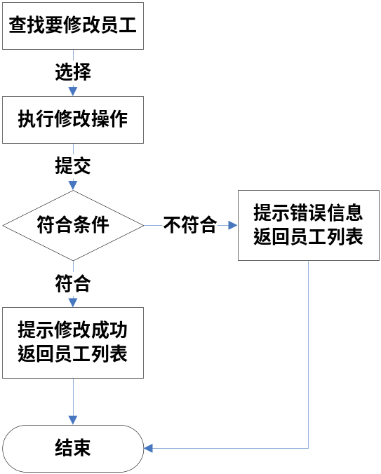
图 1-16修改员工信息流程图
2.2.3 输入输出数据：
编号 | 项目 | 数据类型 | I/O | 要求
 |  |  |  | 必填/必显 | 范围 | 格式要求/举例
1 | 员工姓名 | 字符 | O/I | √ | 最多8个字符 | 张三
2 | 员工部门 | 字符 | O/I | √ | 前台/经理/施工 | 前台
3 | 消息提示 | 字符 | O | - | - | 员工信息修改成功
表 1-11 修改员工输入输出数据
2.3 部门分配：
2.3.1 功能要求：
经理办公室的管理人员可以对内部员工的部门归属情况进行变更。
2.3.2 业务流程图：
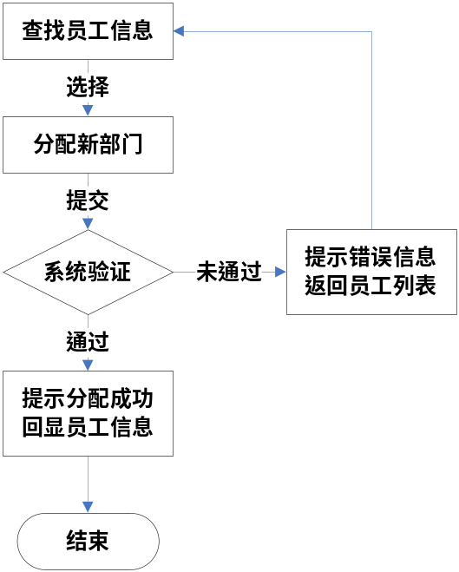
图 1-17部门分配流程图
2.3.3输入输出数据：
编号 | 项目 | 数据类型 | I/O | 要求
 |  |  |  | 必填/必显 | 范围 | 格式要求/举例
1 | 部门名称 | 字符 | I/O | √ | 前台管理/经理办公室/施工管理 | 施工管理
2 | 消息提示 | 字符 | O | √ | — | 员工修改成功
表 1-12 删除员工输入输出数据

1.6 用例分析

1.6.1 用例汇总
“用例模型”这个词汇我们已经在Learning案例中有所接触和了解，接下来我们就开始对本程序所涉及的用例进行简单的阐述。下表就是本程序所涉及的用例：
功能 | 用例名称 | 概述
安全机制 | 登录 | 员工成功登录后才能使用。
安全机制 | 注销 | 直接使用本系统的员工在较长时间离开时，为安全起见，需要将自己的帐号注销或安全退出。回来后需要重新登录。否则系统将在30分钟后自动注销。
安全机制 | 修改密码 | 直接使用本系统的员工可以且只能由自己修改本人密码。个人密码除本人外，其他人无权察看甚至修改。
业务受理 | 新客户入网 | 前台工作者根据首次申请宽带业务的客户所填写的书面申请单，初步核对后录入新客户信息。
业务受理 | 客户信息查找 | 前台工作者可以根据客户提供的客户编号/姓名/身份证号/地址等信息，查找并确定客户信息，执行各种后续操作（修改/故障/停机/缴费）。
业务受理 | 客户信息修改 | 前台工作者查收到由于某些原因未通过审核的新客户列表，及时与客户联系，沟通修改意见。然后将修改保存入系统。一旦客户入网施工完成，则再不能修改。
业务受理 | 受理记录查询 | 前台工作者可以根据受理类型，客户编号/姓名，受理日期，审核状态进行受理记录查询。以便为更好的与客户沟通提供依据。
业务受理 | 故障申报 | 前台工作者在接到客户的电话或当面口头申报后，将故障信息录入系统。
业务受理 | 停机申报 | 前台工作者根据请求停机客户所填写的书面申请单，初步核实后录入系统。
业务受理 | 缴费登记 | 当客户针对某项业务或施工缴纳费用后，前台工作人员需要将客户的缴费信息进行登记并返回客户缴费单据。
施工管理 | 入网施工 | 施工部门收到经理办公室工作人员审核通过的入网申请单后，安排施工，待施工完成，可以正常使用后，将施工人员和客户共同填写的施工记录录入系统。
施工管理 | 故障处理 | 施工部门收到经理办公室工作人员审核通过的故障申报后，安排施工，待施工完成，故障排除后，将施工人员和客户共同填写的施工记录录入系统。
施工管理 | 停机施工 | 施工部门收到经理办公室工作人员审核通过的停机申报后，安排施工，待施工完成，客户已经停止使用后，将施工人员和客户共同填写的施工记录录入系统。
受理审核 | 入网审核 | 经理办公室收到前台提交的入网申请和该客户信息，根据相关服务规定进行审核，并填写审核意见。
受理审核 | 故障审核 | 经理办公室收到前台提交的故障申报和该客户信息，根据相关服务规定进行审核，并填写审核意见。
受理审核 | 停机审核 | 经理办公室收到前台提交的停机申报和该客户信息，根据相关服务规定进行审核，并填写审核意见。
员工管理 | 新建员工 | 经理办公室可以添加将要直接使用本系统的新入职的员工，并初始化密码。
员工管理 | 修改员工信息 | 经理办公室可以修改员工的状态等信息。
员工管理 | 部门分配 | 经理办公室可以在部门间调配员工，从而控制员工的权限。
搜索统计 | 记录查询 | 经理办公室和前台都可以在需要时候根据客户的基本信息对该客户的业务受理历史记录进行查询。
搜索统计 | 受理查询 | 经理办公室可以监督检查某个员工在某个时间段内的工作量（即受理或审核业务的数量）。
搜索统计 | 施工查询 | 施工部门需要查询某次或某时间段的施工记录。
表 1-13 系统用例汇总表

1.5.2 用例描述
在这里我们针对本程序的部分用例进行详细描述，由于篇幅问题，其他用例就不在这里进行详细介绍。有兴趣的话可以参考给出的示例，完成剩余部分用例的描述，以拓展自己的分析能力。

安全机制用例图
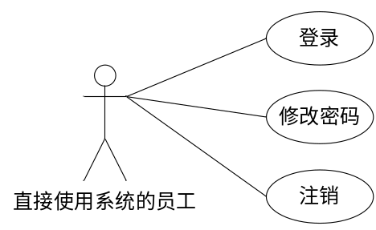
图 1-18 安全机制用例图

1. 登录
1.0 用例名称：登录
员工只有成功登录本系统后，才可行使各自部门的职能。
1.1 简要说明：
直接使用本系统的员工首先需要成功登录系统，然后系统才能根据员工的所属部门的职能进入相应的功能模块。
1.2 事件流：
1.2.1 基本流：
1. 员工请求登录。
2. 系统提供员工登录界面。
3. 员工填写员工编号、员工姓名、密码。
4. 浏览器端验证员工填写的内容是否合法（具体要求请参照1.3 特殊需求），如果未通过检查，则转向备选流1。
5. 内容合法，服务器端验证员工编号、员工姓名和密码，如果未通过，转向备选流2
6. 验证通过，系统根据员工所属部门的职能显示相应的界面，并始终显示“欢迎XXX部门XXX（姓名）登录”。
1.2.2 备选流：
1.2.2.1 备选流1：
1. 如果客户端检查没有通过，比如没有输入用户名，应提示“员工姓名不能为空！”，诸如上面的提示均是有效提示。
2. 返回基本流3。
1.2.2.2 备选流2：
1. 如果员工身份没有通过服务器验证，将返回“员工身份信息有误！”的消息。
2. 返回基本流3。
1.3 特殊需求：
1. 员工姓名字符的位数：4-8，必填。
2. 密码字符的位数：6-10，必填，并以掩码“*”显示。
3. 员工编号为数字：1-3位必添。
4. 新客户身份证号必须唯一。
1.4 前置条件：
以合法身份登录操作系统。
1.5 后置条件：
员工登录成功，显示相应职能界面。
引用 1-1 用户登录用例描述
由于修改密码和注销，我们使用登录控件，所以将在后续章节里对MS的MemberShip和Role的管理机制以及用法加以详细说明。这里我们暂不做详细说明。

业务受理用例图
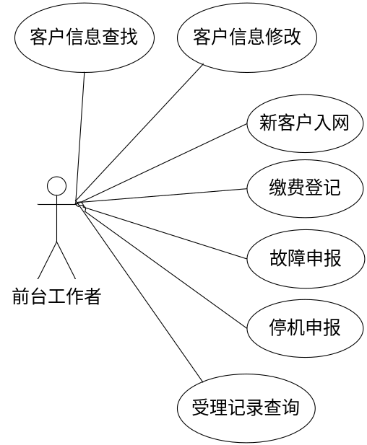
图 1-19 业务受理用例图

1. 新客户入网：
1.0 用例名称：新客户入网
首次申请宽带业务的客户必须经历的第一步。由前台工作者对客户信息进行记录。
1.1 简要说明：
前台工作者受理入网业务前会要求客户领取一张书面申请表。该申请表由客户手动填写后递交给前台工作人员。前台工作人员接到客户填写的申请表后，初步核实客户信息，再将其录入系统。
1.2 事件流：
1.2.1 基本流：
1.2.1.1 基本流1：
1. 员工请求进入新客户入网受理界面。
2. 系统根据前台工作者身份，判断该员工是否有权进行入网业务受理。如果该员工权限不足，即不属于前台管理部门，系统转向备选流1。
3. 权限符合受理要求，则进入新客户入网受理界面。
4. 前台工作者根据客户填写好的书面申请表，录入客户信息，提交
5. 系统对信息的合法性进行验证。（具体要求请参见特殊要求）。如果某些数据不合法，系统转向备选流2。
6. 验证通过，系统提示“客户信息添加成功，受理记录提交成功！”。回显刚刚添加的新客户信息和受理记录，以便查对。
1.2.2 备选流：
1.2.2.1 备选流 1：
1. 系统提示“您不具有该受理权限，需要合法身份进入系统！”并返回登录页。
2. 返回安全机制用例的登录模块。
1.2.2.2 备选流 2：
1. 系统提示“您所填写的信息不完整或格式不符，请检查！”，并在不合法的输入项旁给出原因提示。
2. 返回基本流3。
3.3 特殊需求：
请参见表 1-3 新客户入网输入输出数据。
3.4 前置条件：
员工成功登录系统。
3.5 后置条件：
受理信息添加成功。
引用 1-2 新客户入网业务受理描述
由于前台在执行业务受理中所要接受的数据和执行的操作基本相同，我们在这里就不一一罗列。有兴趣的话可以根据以上新客户入网业务受理描述和前面各个业务的输入输出数据表进行补充和完善。

施工管理用例图
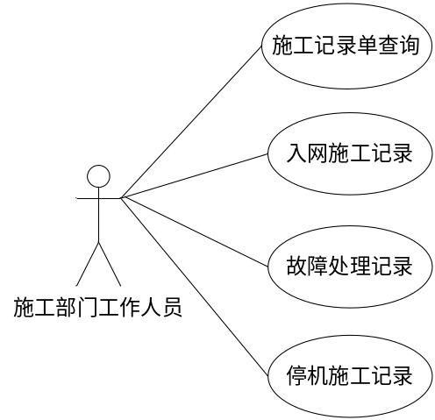
图 1-20 施工管理用例图

1. 入网施工记录
1.0 用例名称：入网施工记录
该功能主要作为新用户入网后开始使用的依据。
1.1 简要说明：
待施工完成，客户能够正常使用后，施工部门工作人员将施工情况填入系统保存。
1.2 事件流：
1.2.1 基本流：
1. 施工部门工作人员请求入网施工记录界面。
2. 系统根据员工权限进行判断，如果该员工权限不足（不属于施工管理部门），系统转向备选流1。
3. 权限符合，系统进入入网施工记录界面。
4. 施工部门工作人员录入施工记录，提交。
5. 系统对信息的合法性进行验证。（具体要求请参见特殊要求）。如果某些数据不合法，系统转向备选流2。
6. 系统验证通过，系统提示“施工完成，客户可以正常使用！”。回显客户信息和受理记录，以便查对。
1.2.2 备选流：
1.2.2.1 备选流1：
1. 如果员工权限不足，系统提示“您不具有该受理权限，需要合法身份进入系统！”，并返回登录页。
2. 返回安全机制用例的登录模块。
1.2.2.2 备选流 2：
1. 系统提示“您所填写的信息不完整或格式不符，请检查！”，并在不合法的输入项旁给出原因提示。
2. 返回基本流3。
1.3 特殊需求：
请参照表 1-9入网审核输入输出数据
1.4 前置条件：
员工正常登录系统。
1.5 后置条件：
记录保存成功。
引用 1-3 入网施工记录用例描述
施工部门在管理和记录施工时，在处理流程上是基本相同的，不受业务受理类别的影响。所以在这里我们就不全部列举。需要注意的是，施工记录提交的前提是施工完成，而且客户可以正常使用。如果未成功或未达到目的施工我们不予以记录。

受理审核用例：
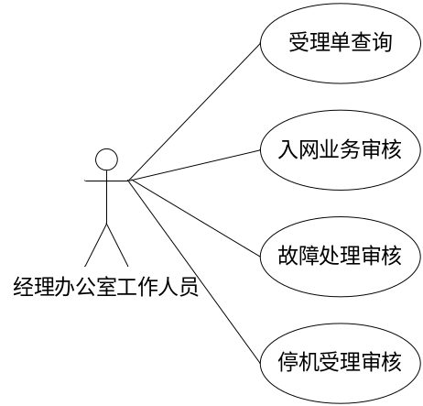
图 1-21 受理审核用例图
1.0 用例名称：入网业务审核
该功能主要对新客户入网的信息进行审核。
1.1 简要说明：
经理办公室工作人员查收到前台提交的新客户信息和入网申请单，根据相关业务进行审核，以决定该客户能否办理相应业务和服务。
1.2 事件流：
1.2.1 基本流：
1. 经理办公室工作人员请求入网施工记录界面。
2. 系统根据员工权限进行判断，如果该员工权限不足（不属于施工管理部门），系统转向备选流1。
3. 权限符合，系统进入入网施工审核界面。
4. 经理办公室工作人员查找入网受理单，选择通过/未通过。
5. 系统根据经理办公室工作人员的选择，通过修改受理单状态，决定被受理过的受理单下一步将要被前台还是被施工部门查收。
1.2.2 备选流：
1.2.2.1 备选流1：
1. 如果员工权限不足，系统提示“您不具有该受理权限，需要合法身份进入系统！”，并返回登录页。
2. 返回安全机制用例的登录模块。
1.3 特殊需求：
无
1.4 前置条件：
员工正常登录系统。
1.5 后置条件：
受理单状态修改成功。
引用 1-4 业务受理审核用例

员工管理用例：
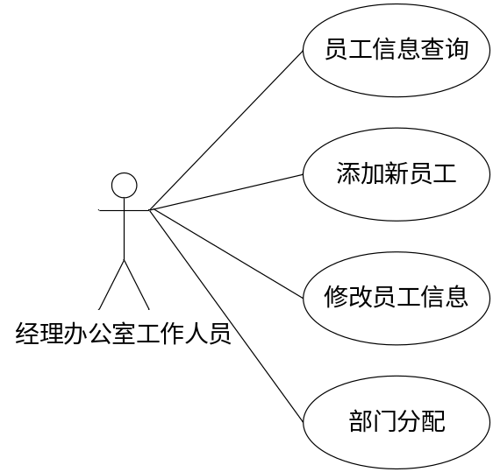
图 1-22 员工管理用例图
1.0 用例名称：添加新员工
该功能允许添加新员工。
1.1 简要说明：
经理办公室工作人员可以添加首次使用本系统的员工。
1.2 事件流：
1.2.1 基本流：
1. 经理办公室工作人员请求添加新员工界面。
2. 系统根据员工权限进行判断，如果该员工权限不足（不属于施工管理部门），系统转向备选流1。
3. 权限符合，系统进入添加新员工界面。
4. 经理办公室工作人员，填写新员工信息，系统验证员工信息合法性。如果不合法，转向备选流2。
5. 系统验证通过。系统提示新员工添加成功，并且回显新员工信息（不显示密码，但是默认初始化密码！）。
1.2.2 备选流：
1.2.2.1 备选流1：
1. 如果员工权限不足，系统提示“您不具有该受理权限，需要合法身份进入系统！”，并返回登录页。
2. 返回安全机制用例的登录模块。
1.2.2.2 备选流 2：
1. 系统提示“您所填写的信息不完整或格式不符，请检查！”，并在不合法的输入项旁给出原因提示。
2. 返回基本流3。
1.3 特殊需求：
请参见表 1-6 添加新员工输入输出数据。
1.4 前置条件：
员工正常登录系统。
1.5 后置条件：
新员工添加成功。
2.0 用例名称：修改员工信息
该功能允许对员工信息和员工状态进行修改。
2.1 简要说明：
经理办公室工作人员在员工信息发生改变时，加以修改。如果员工修长假或离职时对员工的激活状态加以控制。
2.2 事件流：
2.2.1 基本流：
1. 经理办公室工作人员请求修改员工信息界面。
2. 系统根据员工权限进行判断，如果该员工权限不足（不属于施工管理部门），系统转向备选流1。
3. 权限符合，系统进入添加新员工界面。
4. 经理办公室工作人员，修改员工信息，系统验证员工信息合法性。如果不合法，转向备选流2。
5. 系统验证通过。系统提示修改成功，并且回显修改后员工信息（不显示密码，但是默认初始化密码！）。
2.2.2 备选流：
2.2.2.1 备选流1：
1. 如果员工权限不足，系统提示“您不具有该受理权限，需要合法身份进入系统！”，并返回登录页。
2. 返回安全机制用例的登录模块。
2.2.2.2 备选流 2：
1. 系统提示“您所填写的信息不完整或格式不符，请检查！”，并在不合法的输入项旁给出原因提示。
2. 返回基本流3。
2.3 特殊需求：
请参见表 1-6 添加新员工输入输出数据。
2.4 前置条件：
员工正常登录系统。
2.5 后置条件：
员工信息修改成功。
3.0 用例名称：部门分配
经理办公室可以将员工在各个部门间调派。
2.1 简要说明：
通过员工的部门分配功能，可以实现权限的管理。
2.2 事件流：
2.2.1 基本流：
1. 经理办公室工作人员请求部门分配界面。
2. 系统根据员工权限进行判断，如果该员工权限不足（不属于施工管理部门），系统转向备选流1。
3. 权限符合，系统进入部门分配界面。
4. 经理办公室工作人员在不同部门员工列表间调配员工信息，系统验证员工登录状态。如果员工正在登录状态，则系统转向备选流2。
5. 系统验证通过。系统提示修改成功，并且回显修改后部门员工列表。
2.2.2 备选流：
2.2.2.1 备选流1：
1. 如果员工权限不足，系统提示“您不具有该受理权限，需要合法身份进入系统！”，并返回登录页。
2. 返回安全机制用例的登录模块。
2.2.2.2 备选流 2：
1. 系统提示“您选择的员工正在使用中，待其注销后再试！”。
2. 返回基本流3。
2.3 特殊需求：
无
2.4 前置条件：
员工正常登录系统。
2.5 后置条件：
员工所属部门分配成功。
引用 1-5 添加新员工用例

搜索统计用例：
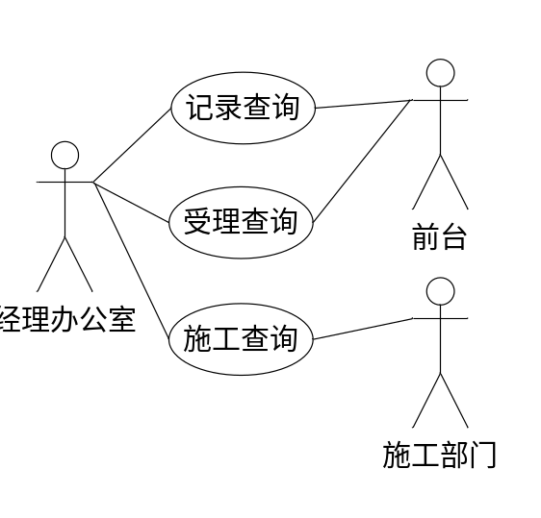
图 1-23 搜索统计用例图
1.0 用例名称：记录查询
1.1 简要说明：
经理办公室和前台都可以在需要时候根据客户的基本信息对该客户的业务受理历史记录进行查询。
1.2 事件流：
1.2.1 基本流：
1. 经理办公室/前台工作人员请求查询界面。
2. 系统显示查询需要填写的条件。
3. 工作人员根据条件可以进行精确查询、模糊查询以及多条件的复合查询
4. 系统根据条件显示查询结果列表和相应统计信息。如果没有满足条件的项，则系统显示空列表并提示空。
5. 工作人员可以在列表中点选其中某一项察看详细信息。
1.2.2 备选流：
无
1.3 特殊需求：
无
1.4 前置条件：
员工正常登录系统。
1.5 后置条件：
得到符合条件的搜索结果。
2.0 用例名称：受理查询
2.1 简要说明：
经理办公室可以监督检查某个员工在某个时间段内的工作量（即受理或审核业务的数量）。
2.2 事件流：
2.2.1 基本流：
同1.2.1基本流。
2.2.2 备选流：
无
2.3 特殊需求：
无
2.4 前置条件：
员工正常登录系统。
2.5 后置条件：
得到正确搜索结果。
3.0 用例名称：施工查询
3.1 简要说明：
施工部门需要查询某次或某时间段的施工记录。
3.2 事件流：
3.2.1 基本流：
同1.2.1基本流。
3.2.2 备选流：
无
3.3 特殊需求：
无
3.4 前置条件：
员工正常登录系统。
3.5 后置条件：
员工所属部门分配成功。
引用 1-5 添加新员工用例

